VENDIM

Nr. 319, datë 27.4.2016

PËR PËRCAKTIMIN E PROCEDURËS E TË METODËS SË TESTIMIT TË VARIETETEVE

Në mbështetje të nenit 100 të Kushtetutës dhe të pikës 6, të nenit 33, të ligjit nr. 10416, datë 7.4.2011, “Për materialin mbjellës dhe shumëzues bimor”, me propozimin e ministrit të Bujqësisë, Zhvillimit Rural dhe Administrimit të Ujërave, Këshilli i Ministrave

VENDOSI:

I. TË PËRGJITHSHME
1. Qëllimi i këtij vendimi është të përcaktojë kriteret, procedurat dhe metodat e testimit të varieteteve për dallueshmëri, uniformitet dhe stabilitet (DUS) dhe vlerën e kultivimit dhe përdorimit (VKP) me qëllim regjistrimin e tyre në Katalogun Kombëtar (KK).
2. Të gjithë termat e përcaktuar në ligjin nr. 10416, datë 7.4.2011, “Për materialin mbjellës dhe shumëzues bimor”, kanë të njëjtin kuptim edhe në këtë vendim.
II. KRITERET QË DUHET TË PLOTË-SOJË NJË VARIETET QË TESTOHET PËR DALLUESHMËRI, UNIFORMITET DHE STABILITET DHE PËR VLERËN E KULTI-VIMIT DHE PËRDORIMIT
1. Një varietet konsiderohet i dallueshëm nëse, pavarësisht nga origjina e tij nga e cila ka rezultuar, është qartësisht i dallueshëm për një ose më shumë karakteristika të rëndësishme në raport me një varietet tjetër të regjistruar si i tillë.
2. Një varietet konsiderohet i qëndrueshëm nëse pas shumëzimesh të njëpasnjëshme ose në fund të çdo cikli ai mbetet i njëjtë me përshkrimin e karakteristikave thelbësore të tij.
3. Një varietet konsiderohet uniform nëse përveç devijimeve shumë të vogla, bimët e tij shfaqin tipare dalluese gjenetikisht të ngjashme ose identike me karakteristikat e përshkruara të këtij varieteti.
4. Vlera e kultivimit dhe përdorimit të varietetit konsiderohet e kënaqshme nëse krahasuar me varietetin dëshmues të regjistruar në Katalogun Kombëtar, cilësitë e tij ofrojnë të paktën përmirësim të qartë dhe të dukshëm të kultivimit apo prodhimit ose të produkteve që rrjedhin prej tyre.
5. Provat për testimin e varieteteve për VKP-në kryhen sipas këtyre afateve:
a) Për varietetin e krijuar në vend, për 1 (një) vit;
b) Për varietetin e krijuar në shtetet anëtare të BE-së apo në shtetet që kanë nënshkruar konventën e UPOV-it, për 1 (një) vit;
c) Për varietetet e prodhuara në vendet që nuk janë anëtare të BE-së apo që nuk kanë nënshkruar konventën e UPOV-it, për 2 (dy) vite radhazi.
6. Provat për testimin e varieteteve për DUS-in, për të gjitha varietetet e bimëve bujqësore që testohen, kryhen për jo më pak se 2 (dy) vite radhazi.
7. Treguesit për vlerën e kultivimit dhe përdorimit të një varieteti që testohet për t’u regjistruar në Katalogun Kombëtar janë përcaktuar në shtojcën 1, të këtij vendimi.
8. Lejohen të vendosen në treg, pa kryer procedurat për testim:
a) farat e bimëve të familjes graminore që nuk kanë destinacion prodhimin foragjer;
b) varietetet e bimëve bujqësore, që janë miratuar në një nga vendet anëtare të BE-së ose në një nga shtetet nënshkruese të UPOV-it, me kushtin që furnizuesi të paraqesë pranë ESHFF-së skedën me të dhënat e varietetit të miratuar në vendin përkatës;
c) linjat (linjat inbreed, hibridet) të cilat janë të destinuara vetëm si komponentë për prodhimin e hibrideve.
III. KUSHTET QË DUHET TË PLOTË-SOJË SUBJEKTI PËR TESTIMIN E NJË VARIETETI PËR T’U REGJISTRUAR NË KATALOGUN KOMBËTAR
1. Subjekti, që kërkon të testojë një varietet për regjistrimin në Katalogun Kombëtar, duhet të paraqesë pranë ESHFF-së:
a) kërkesën me shkrim;
b) skedën me karakteristikat e varietetit;
c) fotografi të bimës apo të frytit të saj, për kategoritë e bimëve bujqësore si drithërat, bimët industriale, perimet, foragjeret, patatja, bimët medicinale dhe aromatike, bimët vajore e fibroze, pemët frutore, hardhitë dhe drurët dekorativë pyjorë;
ç) të dhëna për sasinë e farës për mbjellje të çdo varieteti;
d) të dhëna për origjinën e varietetit;
dh) faturën e pagesës sipas tarifave të përcaktuara në udhëzimin e përbashkët të ministrit të Bujqësisë, Zhvillimit Rural dhe Administrimit të Ujërave dhe ministrit të Financave.
2. Forma dhe përmbajtja e kërkesës për aplikim për testimin e varietetit është e përcaktuar në shtojcën 2, të këtij vendimi.
3. Për rastet kur testimi kryhet nga subjektet private, kushtet që duhet të plotësojë subjekti dhe dokumentacioni që duhet të paraqesë për testimin e një varieteti për regjistrimin e tij në Katalogun Kombëtar përcaktohen sipas procedurave që aplikohen për prokurimin publik.
4. Sasia e farës për mbjellje për çdo varietet që testohet për t’u regjistruar në Katalogun Kombëtar është përcaktuar në shtojcën 3, të këtij vendimi.
IV. PROCEDURA DHE METODA PËR TESTIMIN E NJË VARIETETI
1. Procedurat e testimit për regjistrimin e varietetit në Katalogun Kombëtar realizohen nga ESHFF-ja ose nga subjektet publike apo private, sipas përcaktimit në kreun IX, të ligjit nr. 10416, datë 7.4.2011, “Për materialin mbjellës dhe shumëzues bimor”.
2. ESHFF-ja, bazuar në metodikat e hartuara dhe të miratuara nga Komisioni i Vlerësimit të Varieteteve për Regjistrimin në Katalogun Kombëtar (KVVRKK), kryen provat e testimit sipas kësaj procedure:
a) Përgatit mostrat e materialit mbjellës e shumëzues bimor për t’i dërguar për mbjellje në pikat e miratuara me urdhër të ministrit për testimin e varieteteve;
b) Vendos kodin e veçantë për çdo mostër dhe bën regjistrimin e tyre në regjistrin përkatës;
c) Nënshkruan kontratë shërbimi me subjektet private fituese në konkurrimin publik, për kryerjen e provave të testimit në përputhje me kërkesat e pikës 2, të nenit 52, të ligjit nr. 10416, datë 7.4.2011, “Për materialin mbjellës dhe shumëzues bimor”;
ç) Nënshkruan marrëveshje me subjektet publike për kryerjen e procedurave të testimit që nuk u nënshtrohen procedurave të prokurimit publik. Forma dhe përmbajtja e marrëveshjes për kryerjen e procedurave të testimit nga subjektet publike është përcaktuar në shtojcën 4, të këtij vendimi;
d) Në bashkëpunim me subjektin publik apo privat të autorizuar, përgatit skemën e nevojshme për testim, piketimin e ngastrës dhe ndjek procedurën e mbjelljes sipas skemës përkatëse;
dh) Pajis subjektin publik apo privat të autorizuar me metodikën tip, të miratuar nga KVVRKK-ja sipas varieteteve;
e) Në përfundim të periudhës së testimit subjekti publik apo privat, i autorizuar, dorëzon të plotësuar dokumentacionin përkatës në ESHFF;
ë) Pas përfundimit të çdo testimi vjetor, ESHFF-ja duhet të plotësojë një raport të ndërmjetëm të testimit për dallueshmëri, uniformitet dhe stabilitet. Ky raport duhet të përmbajë rezultatet paraprake të testimit për DUS-in dhe problematikën e konstatuar gjatë testimit. Forma dhe përmbajtja e formularit për raportin e ndërmjetëm është përcaktuar në shtojcën 5, të këtij vendimi.
f) Pas përfundimit të testimit ESHFF-ja plotëson raportin e testimit për dallueshmëri, uniformitet dhe stabilitet, ku përcaktohet nëse varieteti i ri është i dallueshëm, uniform dhe i qëndrueshëm. Forma dhe përmbajtja e formularit për raportin përfundimtar është përcaktuar në shtojcën 6, të këtij vendimi;
g) KVVRKK-ja analizon rezultatet e testimit dhe merr vendim për të regjistruar në Katalogun Kombëtar varietetin, vetëm nëse është i dallueshëm, i qëndrueshëm dhe uniform, si dhe të ketë vlerë të kënaqshme për kultivim dhe përdorim;
gj) Vlerësimi i dosjes për testimin e një varieteti nga ESHFF-ja, për rastet kur kryhet nga subjektet shtetërore apo edhe për rastet kur testimi kryhet nga subjektet private, sipas përcaktimit të këtij vendimi, duhet të përfundojë brenda 45 ditëve;
h) Kur ESHFF-ja ose subjekti publik apo privat, i autorizuar, nuk e përfundon këtë procedurë brenda afatit të përcaktuar në shkronjën “gj”, i interesuari dorëzon ankesën pranë ESHFF-së brenda 10 ditëve nga data e marrjes dijeni dhe ESHFF-ja detyrohet t’i kthejë përgjigje subjektit brenda 15 ditëve nga data e paraqitjes së ankimit;
i) Nëse ESHFF-ja nuk i përgjigjet subjektit brenda afateve të përcaktuara më lart, atëherë i interesuari dorëzon ankesën pranë ministrit, i cili duhet t’i kthejë përgjigje subjektit ankues brenda 15 ditëve nga data e paraqitjes së ankesës.
V. PËRPUNIMI I TË DHËNAVE, PËRGA-TITJA E DOSJES PËR KOMISIONIN E VLERËSIMIT TË VARIETETEVE
1. Sektori përgjegjës për testimin në ESHFF, si në rastet kur testimi kryhet nga vetë ESHFF-ja edhe në rastin kur testimi kryhet nga subjekti publik apo privat, sipas përcaktimit të këtij vendimi, përpilon një dosje me të dhëna për çdo varietet të specieve të bimëve bujqësore që testohen, e cila përmban një përshkrim të qartë të punës për zbatimin e të gjitha kërkesave të metodikës përkatëse.
2. Së bashku me dosjen e të dhënave, duhet të depozitohet dhe kampioni i nevojshëm i farës së varietetit që testohet, për kryerjen e analizave biometrike në laboratorin e referencës.
3. Laboratori i referencës, bazuar në metodikën tip, kryen analizat biometrike sipas zonave të testimit dhe pajis kampionin me fletanalizën përkatëse.
4. Bazuar në të dhënat e zonave të testimit dhe analizave laboratorike, sektori përgjegjës për testimin përgatit raportin përfundimtar për KVVRKK-në.
5. ESHFF-ja i propozon KVVRKK-së që të gjitha varietetet, që do të regjistrohen në Katalogun Kombëtar, të qëndrojnë të regjistruara për jo më pak se 10 vjet, ndërsa fidanët e pemëve frutore dhe ato të hardhisë të qëndrojnë të regjistruara deri në futjen e tyre në prodhim.
VI. DISPOZITAT E FUNDIT
1. Kreu IV, “Procedura dhe metodat e testimit të varieteteve që regjistrohen në Katalogun Kombëtar”, i vendimit nr. 309, datë 21.5.2014, të Këshillit të Ministrave, “Për kriteret e tregtimit, certifikimit dhe testimit të farës së panxharit”, kreu IV, “Procedura dhe metodat e testimit të varieteteve që regjistrohen në Katalogun Kombëtar”, i vendimit nr. 86, datë 30.1.2013, të Këshillit të Ministrave, “Për përcaktimin e kritereve të tregtimit, certifikimit dhe testimit të varieteteve për farat e drithërave”, kreu IV, “Procedura dhe metodat e testimit të varieteteve që regjistrohen në Katalogun Kombëtar”, i vendimit nr. 87. datë 30.1.2013, të Këshillit të Ministrave, “Për përcaktimin e kritereve të tregtimit, certifikimit dhe testimit të farave foragjere”, dhe kreu IV, “Procedura dhe metodat e testimit të varieteteve që regjistrohen në Katalogun Kombëtar”, i vendimit nr. 574, datë 24.6.2015, të Këshillit të Ministrave, “Për kriteret e tregtimit, certifikimit dhe testimit të farës së patates”, shfuqizohen.
2. Ngarkohen ministri i Bujqësisë, Zhvillimit Rural dhe Administrimit të Ujërave dhe Enti Shtetëror i Farave dhe Fidanëve për zbatimin e këtij vendimi.
Ky vendim hyn në fuqi pas botimit në Fletoren Zyrtare.

KRYEMINISTRI
Edi Rama

SHTOJCË 1

TREGUESIT QË DUHET TË PLOTËSOJË VARIETETI PËR VLERËN E KULTIVIMIT DHE PËRDORIMIT (VKP)

Treguesit janë si më poshtë:
a) Rendimenti;
b) Qëndrueshmëria ndaj sëmundjeve e dëmtuesve;
c) Përshtatshmëria në lidhje me faktorët në mjedisin;
ç) Treguesit e cilësisë.
Karakteristikat e mësipërme të një varieteti do të konsiderohen pas daljes së rezultateve përfundimtare të testimit.

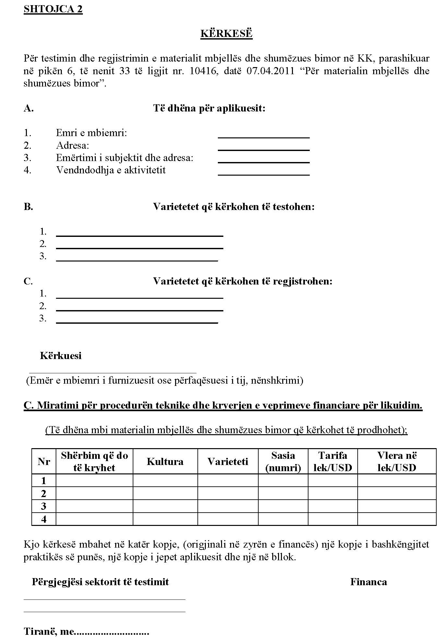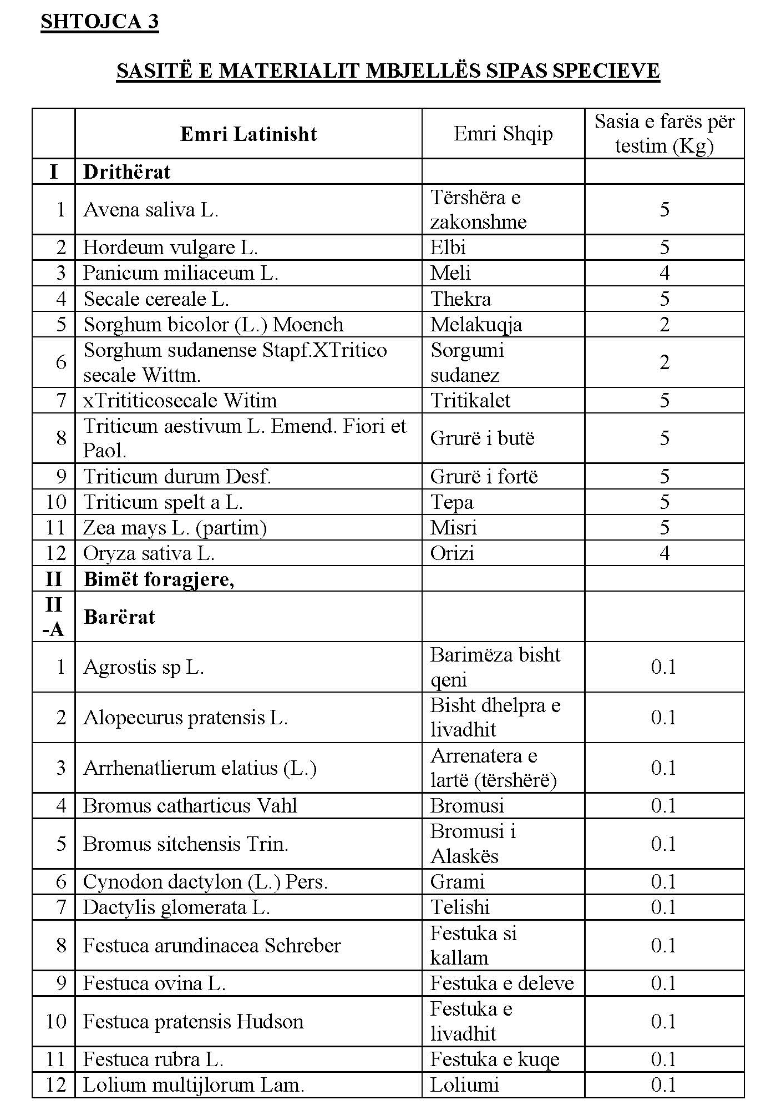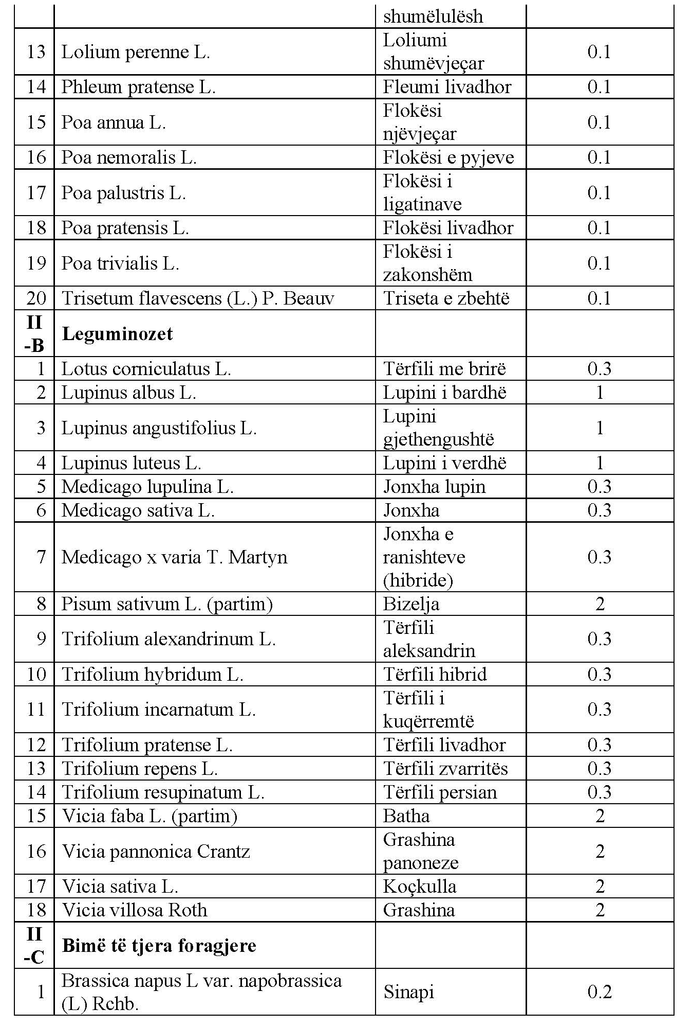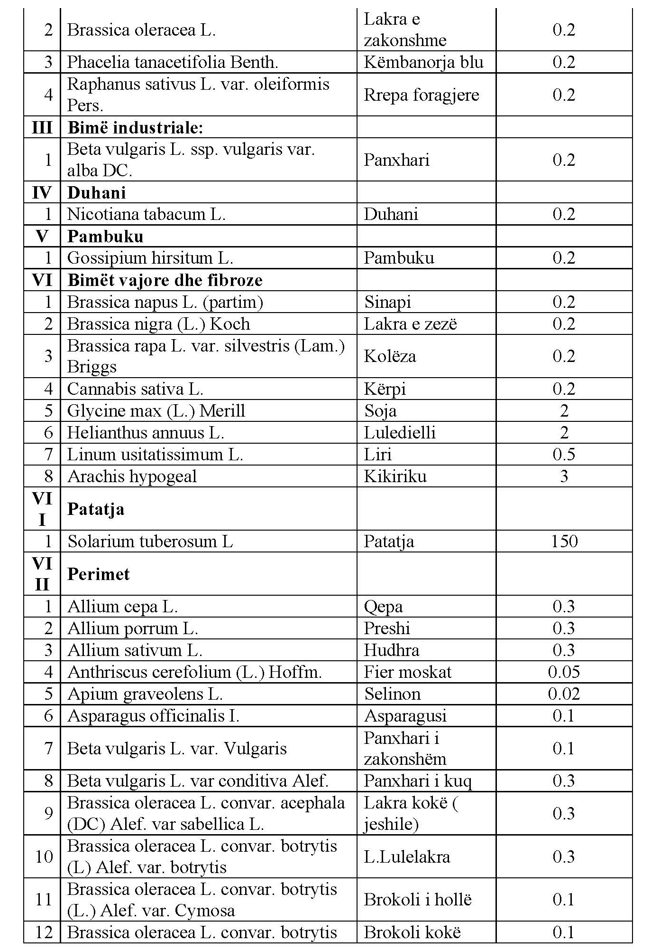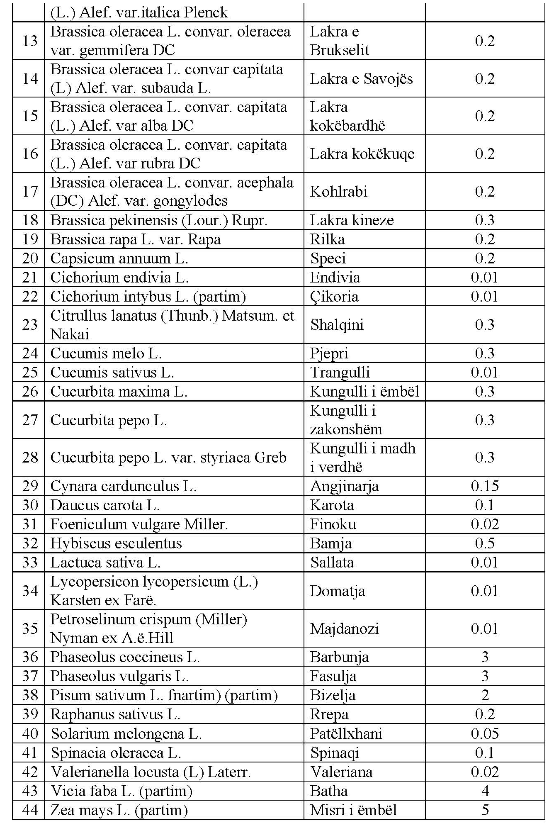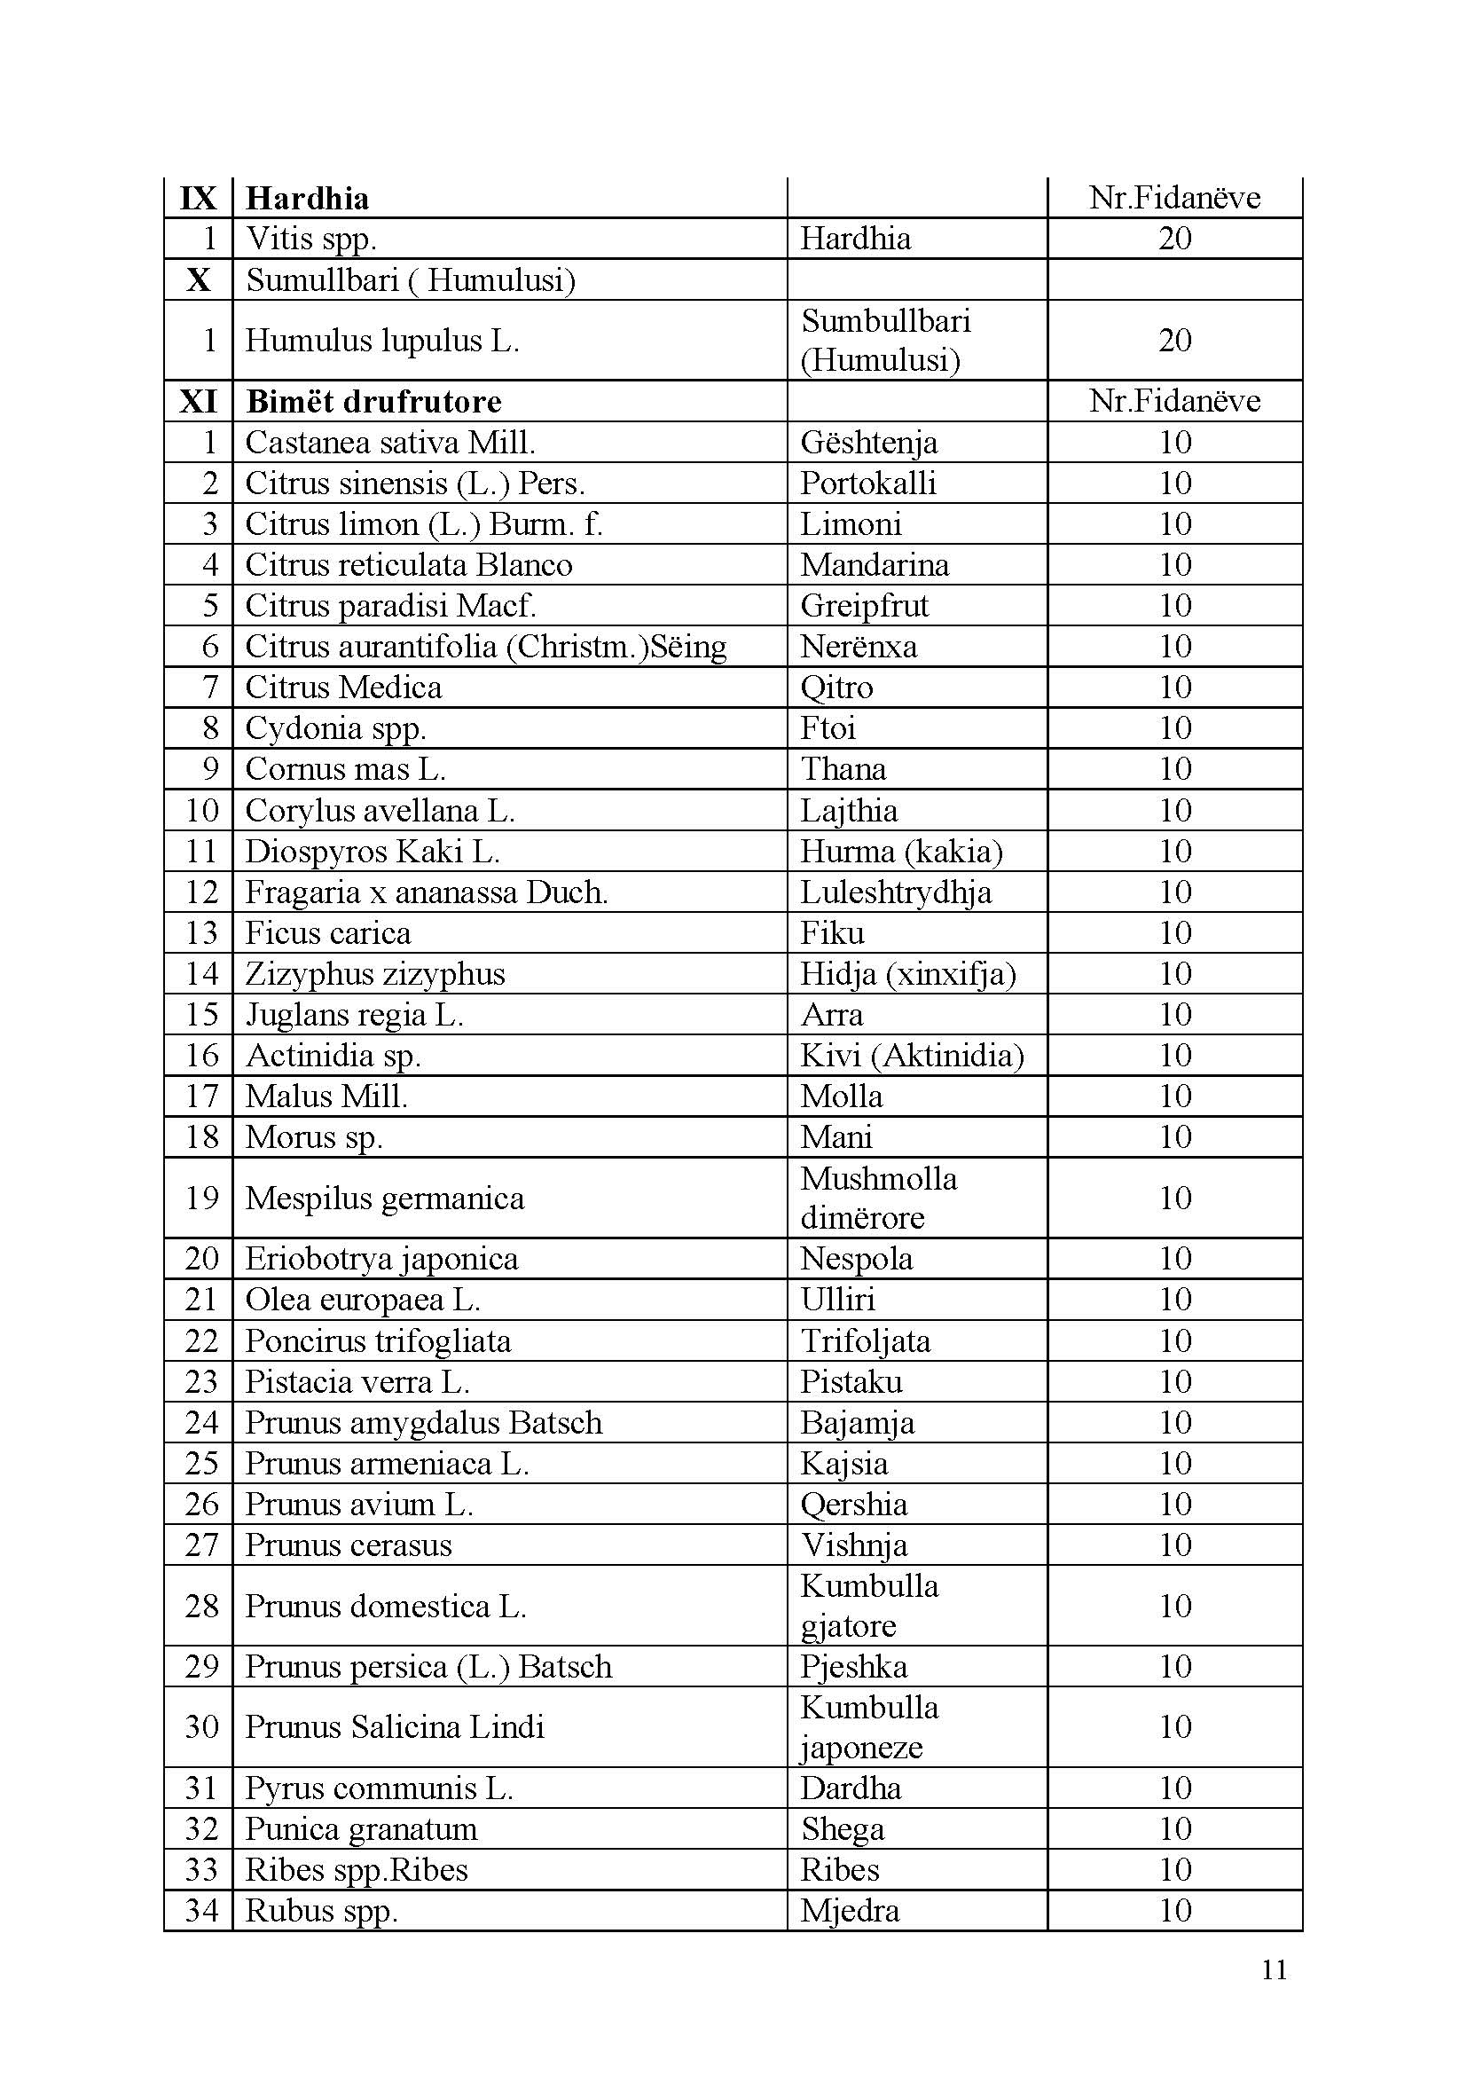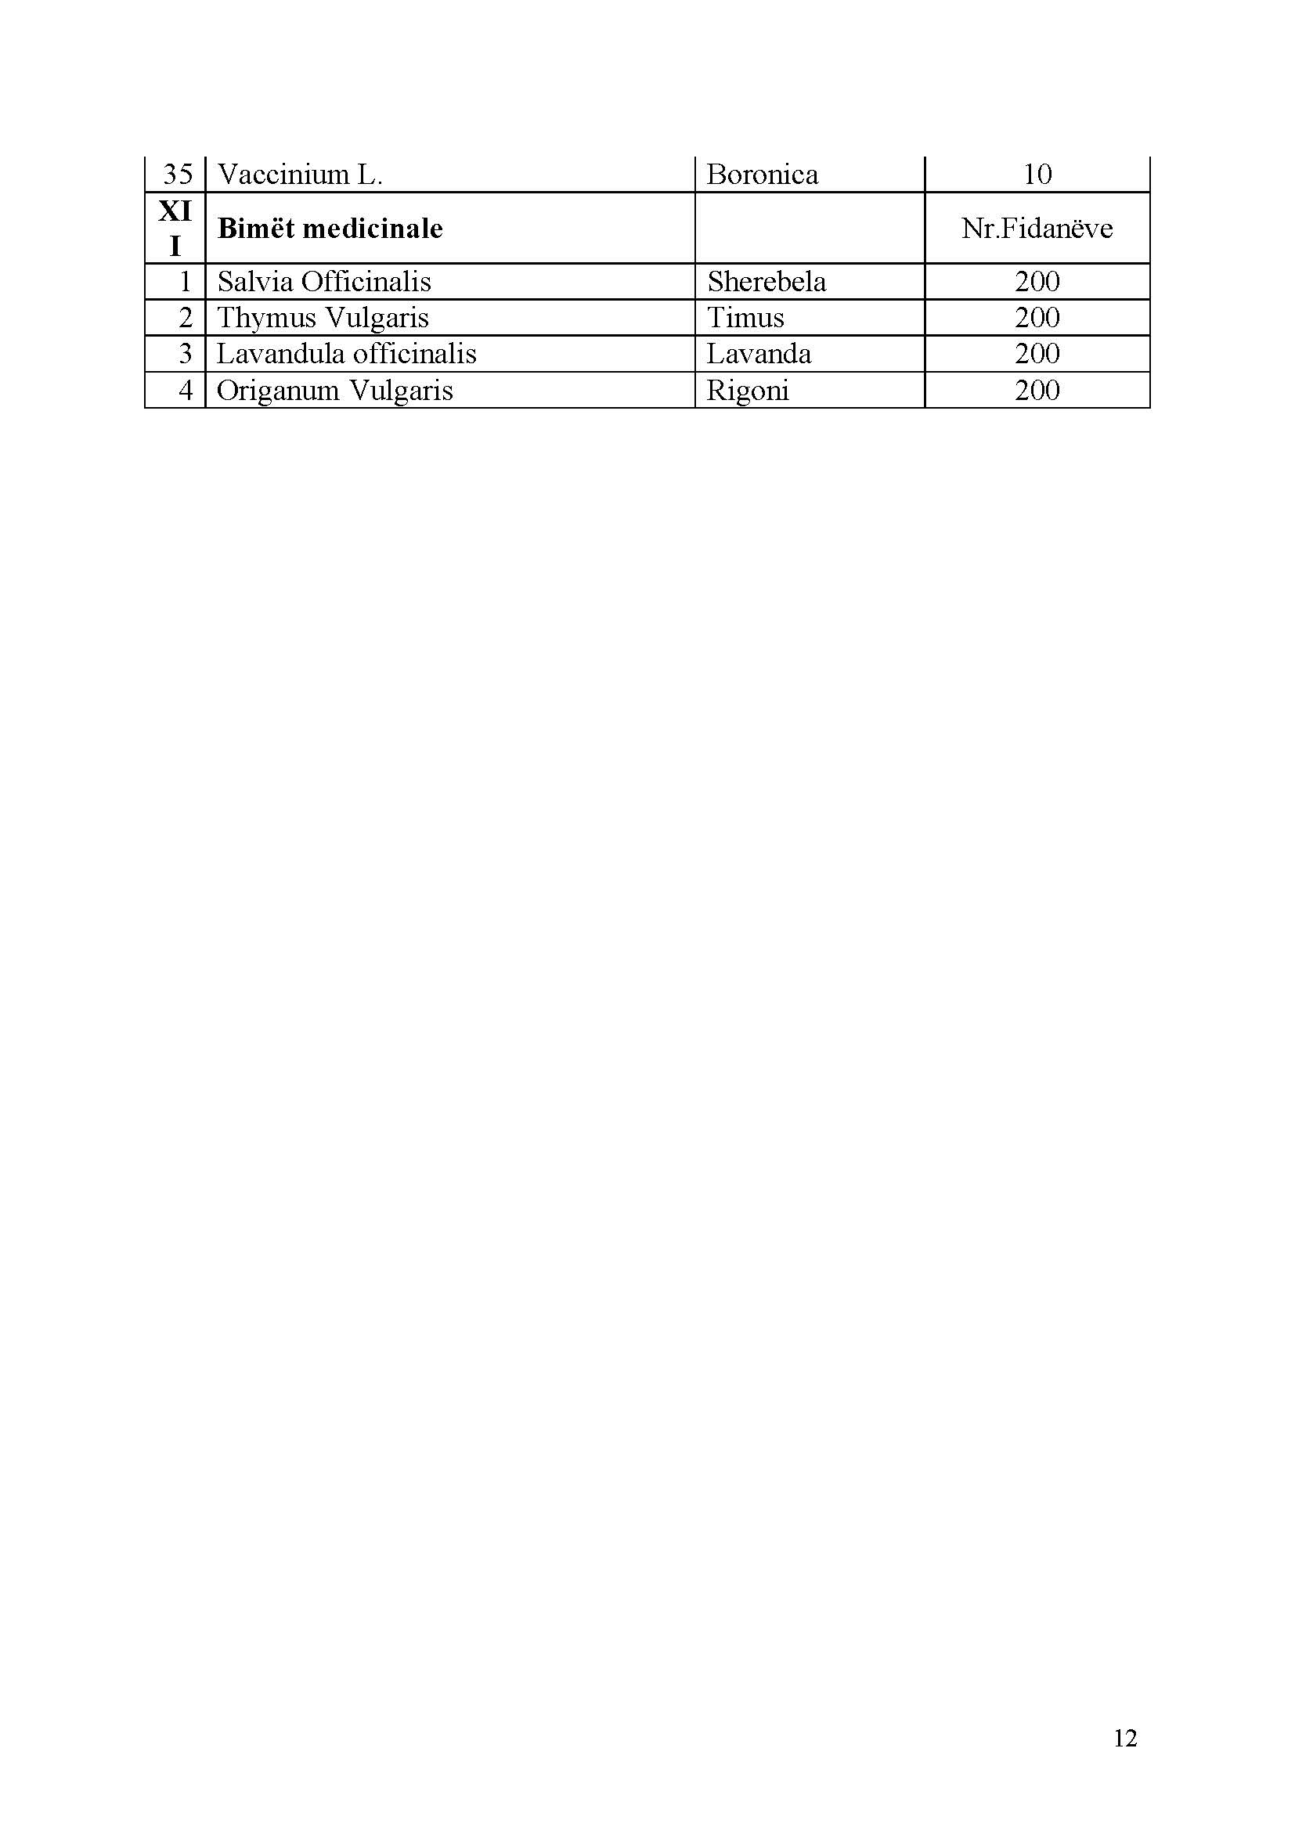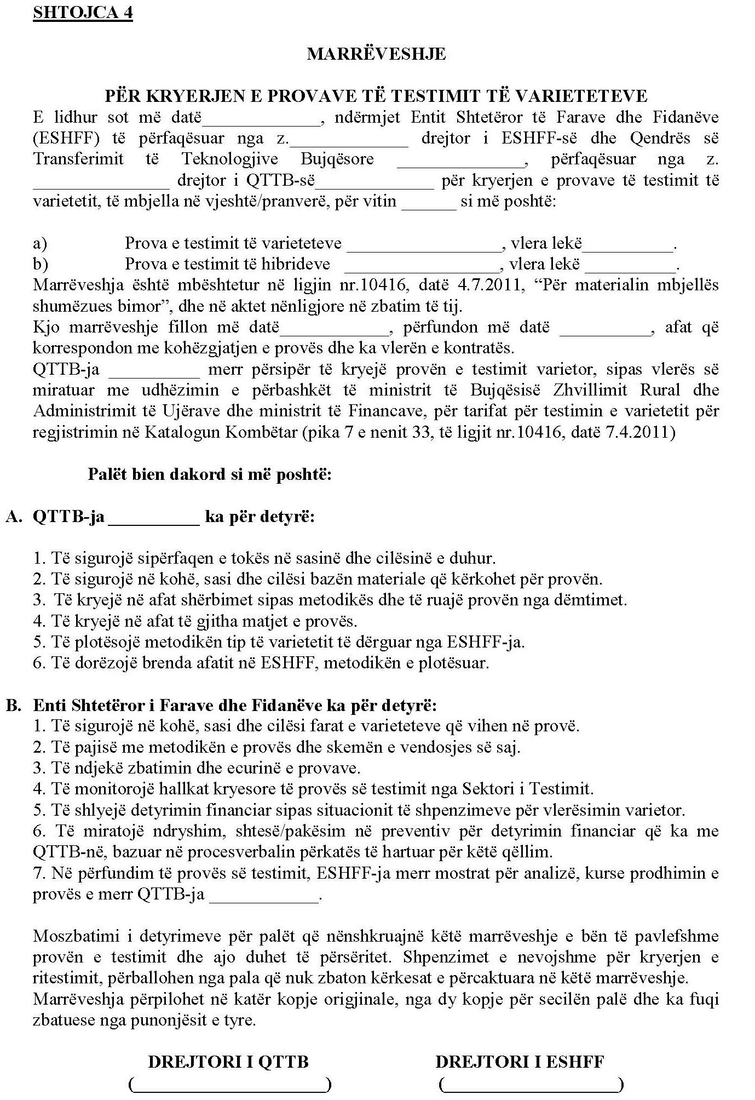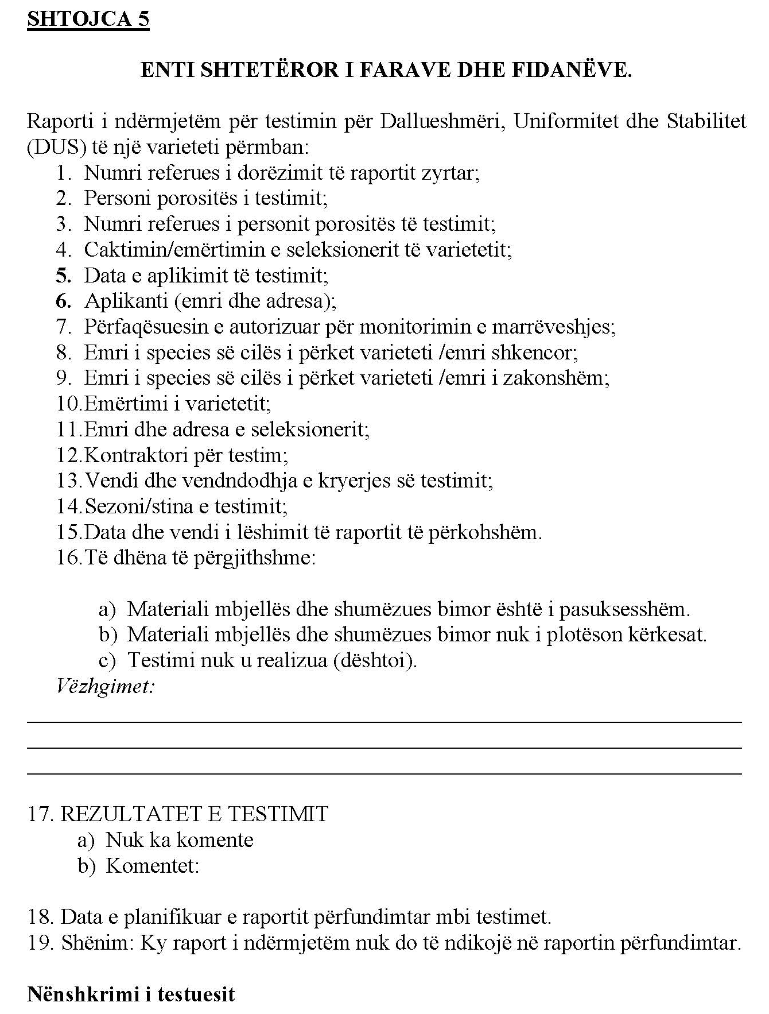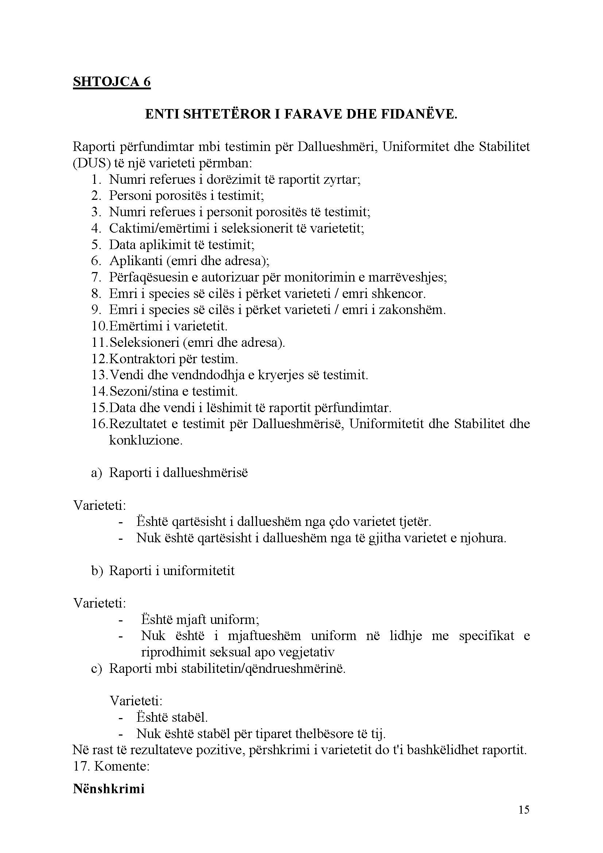

Ky vendim është përafruar pjesërisht me direktivën 2002/53/EC të Këshillit, datë 13 qershor 2002, “Për katalogun e përbashkët të varieteteve të specieve të bimëve bujqësore”; nr. CELEX 32002L0053-EN. Fletorja Zyrtare e Bashkimit Evropian, seria L, nr. 193, datë 20.7.2002, faqe 1–11 dhe direktiva nr. CELEX 32003L0090; nr. natyral 2003/90/CE, datë 6.10.2003, shtojca 3, faqe 10.

